Prosedur Operasional Pembukuan Koreksi SP2D

Fungsi

Pelaku Operasional

Prasyarat Kondisional

Proses Operasional
Berikut adalah prosedur operasional penggunaan aplikasi dalam pencatatan pembukuan penerimaan koreksi belanja:
- Masuk ke aplikasi sebagai Bendahara Pengeluaran SKPD;
- Pilih Modul Belanja > Menu Pembukuan Belanja > BKU Belanja, maka akan tampil list Transaksi Kas Umum bendahara Pengeluaran. Tampilan aplikasi sebagai berikut: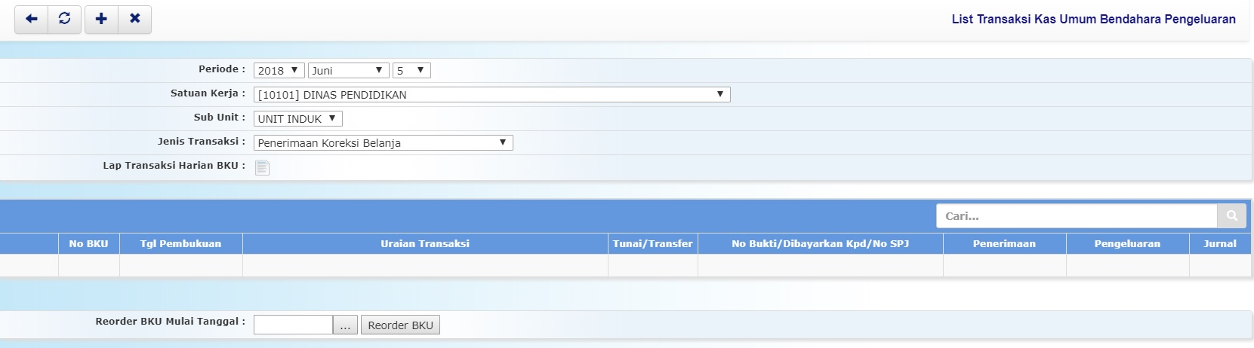
- Pilih Jenis Transaksi: Penerimaan Koreksi Belanja

